**Promenons-nous dans les bois**

# 1 Promenons-nous dans les bois, pendant que le loup n’y est pas.

Si le loup y était, Il nous mangerait,

Comme il n’y est pas, Il nous mangera pas!

*Loup, y es-tu ? (main en visière)* - *Entends-tu ?(une main derrière l’oreille)*

*Que fais-tu ? (mains sur les hanches)*

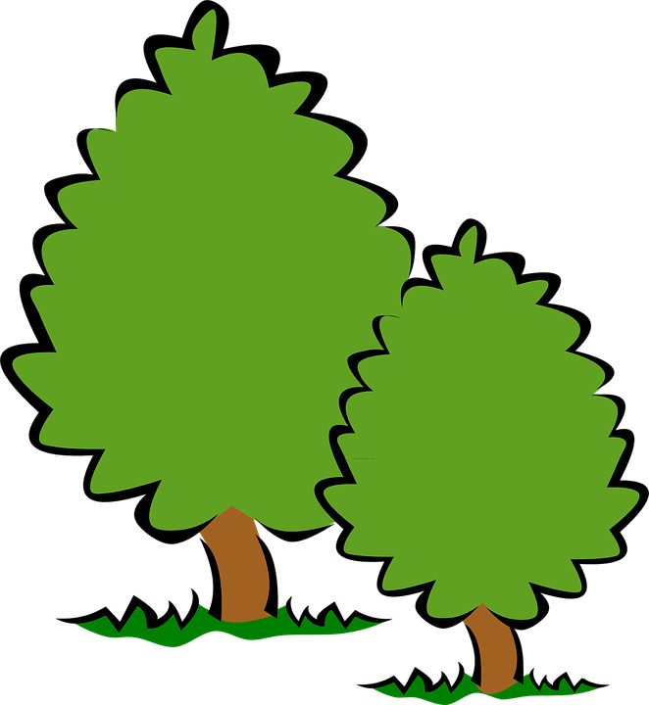"Je mets ma culotte”

Reprise de #1

"Je mets mes chaussettes "

Reprise de #1

"Je mets mon pantalon "

Reprise de #1

"Je mets mes bottes"

Reprise de #1

“je mets mon pullover,... et je vais vous manger !”